

**U.B.A. FACULTAD DE INGENIERÍA**

**Departamento de Informática**

**75.45 – Taller de Desarrollo de Proyectos I**

**Proyecto: Social Toilet**

**Docentes:**

* **Ing. Mario Pignataro**
* **Ing. Gabriel Piñeiro**
* **Ing. Pablo Tortorella**

**Curso: 2013 – 1er Cuatrimestre**

|  |  |
| --- | --- |
| **APELLIDO, Nombres** | **N PADRÓN** |
| Rodriguez, Sebastian | 90202 |
| Schenkelman, Damián | 90728 |
| Servetto, Matías | 91363 |
| Silva de Sousa, Gustavo | 90131 |
| Stamato, Alejandra Denise | 91018 |
| Tamiozzo, Ayelen Sol | 90746 |
| **Fecha de Aprobación :** |  |
| **Calificación :** |  |
| **Firma de Aprobación :** |  |

**Observaciones:**

Contenido

Propuestas 5

Propuestas Iniciales 5

Sistema 1 5

Sistema 2 5

Sistema 3 5

Sistema 4 5

Sistema 5 5

Sistema 6 5

Propuestas After-Brainstorming 5

Aplicación para Universidades. 5

Sistema de trackeo de ambulancias. 6

Creas un mensaje template 6

Despertador inteligente 6

Viajes segundo a segundo 6

Sistema para venta de libros 7

Todo para el mantenimiento de las mascotas 8

Lugares ideales para viajar 8

Gestor de tweets 9

Sistema de apuestas deportivas 9

Reputación Taxis 9

Delivery 10

Social Toilet 10

RSS Filter + Email 10

Social Toilet App 11

Visión 11

Misión 11

Objetivos 11

4 P’s (Product Marketing Analisys) 11

Producto 11

Precio 12

Plaza 12

Promoción 12

5 C’s (Marketing Situation Analisys) 12

Compañía 12

Colaboradores 12

Clientes 13

Competidores 13

Contexto 13

Alcance 13

Casos de Uso 14

Actores 14

Casos de Uso 14

Diagrama de Casos de Uso 15

Especificaciones de Casos de uso 17

Arquitectura 29

Vista de Casos de Uso 29

User Stories 33

Prototipos de Papel 42

Consultar Baños 42

Edicion 42

Ver Baños 42

Comentarios de baños 43

Ver Fotos 43

Aspectos económicos 44

Ganancias 44

Ganancias por impresión de publicidad: 44

Ganancias por click en publicidad: 44

Ganancia por descarga 44

Estimaciones para Social Toilette 44

Escenario 1: Mercado local 45

Mercado 45

Escenario 2: Proyección en el mercado global a partir de un escenario similar a Foursquare (aplicación exitosa similar) 47

Mercado 47

Minutas 50

28-03-2013 50

04-04-2013 50

11-04-2013 50

25-04-2013 52

30-05-2013 52

27-06-2013 52

# Propuestas

## Propuestas Iniciales

### Sistema 1

Sistema que te permita suscribir cuentas de distintas redes sociales, pongas un mensaje, y lo publique en todas las redes que suscribiste (twitter, facebook, etc)

### Sistema 2

Sistema de bloqueo de celular que dependiendo de la contraseña que ingreses te desbloquee distintas funcionalidades del celular, por ej, si no querés que tu novia vea las carpetas de fotos de cuando te fuiste de reviente éstas permanecen ocultas.

### Sistema 3

Usar un lector de código ISBN para traer información referente a un libro, vía consulta a un web service.

### Sistema 4

El stalker-tracker. Aplicación que te permite monitorear remotamente la ubicacion de un determinado celular

### Sistema 5

App que de acuerdo a tu ubicacion en tu gps, te ofrece distintas promociones de cosas cercanas a uno, restaurantes cines ropa, etc(puede tener un filtro de categoria). El negocio esta en que la empresa te garpa para poner la publicidad. (Esto creo que ya existe, peeeeero es un tp no es para vender)

### Sistema 6

App de manejo de publicidad. La primera idea seria q el usuario ingrese la promoción o una publicidad mediante una simple aplicacion donde pueda sumar imágenes, texto y/o video, y la misma se vea reflejada en distintas redes sociales automáticamente. Ademas, se podria hacer q cualquier cliente dado de alta reciba en su celular esa promoción en el momento en q entra en vigencia, asi como si manda promociones al 2020

## Propuestas After-Brainstorming

### Aplicación para Universidades.

A partir de un mapa provisto (Que puede estar en 3D) te permite encontrar lugares de la universidad (Ejemplo clases, kioskos..etc)

1. Permite ver por día y horario que materia se da en cada aula en un mapa. Panel con modificaciones de los cambios de último momento. Consultas por aula o por departamento, o materia en particular
2. Avisos de clases canceladas. Recomendaciones de lugares (?)
3. Links a paginas de catedras, # alumnos en la facultad, chat interno. Localizar si tu amigo esta en la facultad o no y en que aula esta.
4. Información de apuntes. Plataforma de comunicación de materias

**Porque tiene valor este sistema**: sistema orientado a facultades que quieren estar en el tope de la tecnologia, generando un interes mayor de los alumnos por el ambito universitario.

### Sistema de trackeo de ambulancias.

Indica por dònde ir teniendo en cuenta el tràfico, horarios, si está ocupada, etc, y la distancia mínima desde el objetivo para ver cuál llega primero, en un radio determinado.

**Porque tiene valor este sistema:** el sistema está orientado a prestadores de salud del ambiente público y especialmente privado, como forma de optimizar la distribución de tiempos pero, más que nada, brindar un servicio de calidad a los pacientes.

### Creas un mensaje template

y lo broadcasteas a un grupo de personas determinadas por e-mail o red social. Mensajerìa automàtica de saludos para cumpleaños, eventos, modificaciones de planes de último minuto. Personalizaciòn por destinatario y creaciòn de grupos de envìo.

**Porque tiene valor este sistema:** el usuario busca la comodidad y rapidez para poder comunicarse con sus conocidos y amigos.

### Despertador inteligente

Indicando día a día la hora en que te despertas y el viaje que haces, el sistema contempla en cada momento si hubo un corte, un paro de un medio de transporte y te despierta antes de lo normal para que jamás llegues tarde al trabajo, rendir exámenes, entrevistas de trabajo.

1. Además del viaje le tenes que configurar cuánto tiempo tardas en hacer tus cosas (desayuno, bañarte, etc así lo tiene en cuenta)
2. Podes indicarle por donde no quieres ir o que medios de transporte no estas dispuesto a usar.
3. Adicional: se puede utilizar como herramienta de “Como viajo”. indicas que ahora queres ir del punto A al B y te tira las opciones.

**Porque tiene valor este sistema:** como se dijo más arriba, te ayuda para jamás llegar tarde a ningun lugar si sos de esas personas que tienen una vida al límite y no duerme nunca y les cuesta levantarse

### Viajes segundo a segundo

rastreador de posiciones GPS para celular para ver el lugar exacto donde se encuentran tus amigos en un viaje. Un usuario arma un itinerario, con un comienzo, llegada y checkpoints y puede invitar a sus amigos para seguir o participar del viaje.

1. Seteas el día del viaje, los arribos estimados en los checkpoints y el tiempo que pensas pasar en el lugar.
2. Agregar información de los checkpoints, cosas que hay que ver, comentarios de los lugares para alojarse y comer.
3. Cada lugar tiene en una base de datos todos los datos que cargan los locales y agencias de turismo referente al lugar para generar publicidad y dar información a los usuarios del sistema.
4. Los usuarios que ingresan como “Seguidores” pueden ver la posición GPS de los “Participantes”, los comentarios que estos dejan sobre los lugares, el historial del viaje (a que hora se anoto como participante, de donde salio, a que hora llego a cada lugar, etc)
5. Los usuarios que ingresan como “Participantes” tendrán acceso a toda la información que pueden ver los “seguidores” y se habilitará a hacer comentarios de los lugares visitados así como compartir su ubicación en todo momento.
6. Ningún “Participante” puede ocultar su posición GPS.
7. Nadie puede buscar en un menú todos los itinerarios que están corriendo, solo podes ver que existe un itinerario si alguien te invita a seguirlo o a participar en el.
8. El sistema puede luego pedir puntuación de los lugares, locales, etc visitados y así tener la opción de presentarte “los mejores viajes realizados por otros usuarios”. Se puede pedir datos como “que te gusta? montañas, playa, etc” y te responde según tus gustos.

**Porque tiene valor este sistema:** una empresa puede querer implementarlo ya que ganaría dinero vendiendo espacio a los locales que quieran publicarse y darse a conocer entre los usuarios. de esta manera la empresa generaría su ganancia. Como esta aplicación es de carácter social muchos usuarios estarían interesados en utilizarla y el negocio estaría asegurado. Se puede cobrar a las empresas para que se las ponga en una portada de lugares recomendados, etc.

### Sistema para venta de libros

Dado un ISBN o un nombre de un libro se consigue la siguiente información,

1. Puntos de venta donde realmente tienen stock. El sistema lleva cuenta donde están los libros ya que una librería que compra los libros y use el sistema debe registrarlos en la base de datos y a medida que va vendiendo lo va informando. El sistema estaría integrado con el sistema de ventas de la librería así esto se hace automáticamente. y podemos también hacer que lleve un control de en qué estante esta así también la librería organiza su negocio
2. Podríamos ofrecer promociones, con lo cual no informamos los precios de los libros, sino que informamos donde esta y podemos hacer algún acuerdo con una librería X y poner promociones, la empresa gana porque le damos cliente y nos llevamos una tajada.
3. Desde el punto de vista del usuario, podes ver la review del libro, recomendaciones del sistema a partir del historial de compra de usuarios registrados. o sea, si varios usuarios que compran el libro A se compraron el libro B y vos te queres comprar el A te recomiendan también el B.
4. Los usuarios pueden comunicarse con las librerías en el sentido de indicar que libros que no están en stock o que saga que no se trae de afuera les gustaría que se consigan. con lo cual las librerías pueden hacer el pedido o decidir comprar ciertos libros que no venden y no parar de vender nunca! esto podría no ser así, podría ser que nosotros recibamos los comentarios y vayamos a una librería y le digamos “los lectores se interesan mucho por estos libros, te los vendemos”.
5. Para mezclarlo un poco con tecnología, se puede agregar una funcionalidad para que vos pongas que libro que no está en stock en ningun lado o que no está en stock en la librería donde sos socio como libro a seguir y cuando el libro entra al stock te mande un SMS.

**Porque tiene valor el sistema:** el mismo lleva el inventario de la librería, como consecuencia informa al lector dónde puede conseguir el libro que busca y no tiene que pasear de un lado para otro. La empresa que brinda este servicio puede manejar esta información del stock y determinar cuando venderle ciertos libros, con lo cual entra en el negocio como distribuidor.

Esta pensado desde el punto de vista de hacer negocio como distribuidor para librerías, por medio de garantizar el negocio de venta al hacer que los usuarios comuniquen sus gustos y realizar recomendaciones.

### Todo para el mantenimiento de las mascotas

Objetivo: desarrollo de una aplicación para celulares que facilite el cuidado de las mascotas del hogar.

Alcance:

1. Se avisa por mensaje cuando a la mascota le falta comida, agua o cualquier otra necesidad básica insatisfecha mediante sensores.
2. En el caso de ausencias prolongadas, se puede programar para que ante una orden por mensaje, se llene el comedero/bebedero.
3. Se pueden ubicar sensores de movimiento cerca de los muebles que la mascota suele estropear para que ante un acercamiento, te avise por mensaje, haga sonar un sonido molesto para la mascota o tire agua.
4. Indica veterinarios disponibles cercanos con sus facilidades: guardia 24 hs, alimentos que venden, horario de atención, baño de perros, etc
5. Permite visualizar por GPS paseadores cercanos, para saber cuales pasar por tu casa con el fin de contratarlos. Además permite el control del recorrido para saber a donde verdaderamente están llevando a tu perro.
6. Indica cantidad de agua y comida que esta ingestando la mascota para permitir un control de peso, tanto para evitar el sobrepeso como para saber si deja de comer por sentirse mal.

**Porque tiene valor el sistema:** La aplicación apunta a dueños de mascotas hogareñas que están ausentes durante varias horas al día y se preocupen por el bienestar de sus perros y gatos. Ante esta situación, comprarían este programa para estar al tanto de las necesidades de sus mascotas y poder darles un mejor cuidado.

### Lugares ideales para viajar

Objetivo: Aplicación que ofrece al lugar ideales para sus próximas vacaciones.

Alcance:

1. Basado en lugares que el cliente haya visitado y le haya gustado/desagradado, se escogen otros usuarios con gustos similares.
2. Se escogen lugares a los que el cliente aún no haya ido y se le presentan al usuario con una breve descripción, así como fotos.
3. Se muestra ranking de lugares más visitados, tanto por todos los usuarios como por sus amigos.
4. Se ofrecen promociones sobre lugares nuevos basados en los gustos y comentarios, tanto positivos como negativos, de otros lugares.
5. Integración con coachsurfing, booking, despegar, etc para facilitar el armado del viaje.

**Porque tiene valor el sistema:** La aplicación es ideal para usuarios que disfruten del turismo ya que les permite conocer nuevos lugares que se adecuen a sus gustos. También sería útil para empresas de turismo, ya que les permitiría mostrar promociones y publicitar lugares menos populares.

### Gestor de tweets

Objetivo: Aplicación encargada de recuperar todos los tweets históricos de un usuario dado, permitiendo una manipulación flexible del historial de mensajes.

Alcance:

1. Recuperación total del historial de mensajes de usuarios de twitter.
2. Búsquedas personalizadas por palabras, tags, fechas.
3. Indexación de usuarios que uno sigue de forma automática.
4. Recuperación de los “DM” , mensajes privados de la red social.

**Porque tiene valor el sistema:** Hoy en día Twitter se encuentra en pleno auge, siendo pocas las aplicaciones que se encuentran ya establecidas para la gestión de esta red social. Desde la página resulta muy dificultoso poder explorar los mensajes de un usuario, ya que esto se realiza de forma cronologica y manual. Dentro del mundo del periodismo y la política es una red muy utilizada, de forma que puede ser de gran valor poseer una herramienta para poder visualizar y realizar búsquedas sobre el historial de un usuario.

### Sistema de apuestas deportivas

Objetivo: Desarrollar un sistema para dispositivos móviles que permita seguir minuto a minuto eventos deportivos y realizar apuestas sobre los mismos.

Alcance:

1. Permitir la realización de apuestas sobre eventos deportivos.
2. Información completa sobre los eventos: participantes, lugar, horario, probabilidades de cada participante, etc.
3. Seguimiento minuto a minuto de eventos: resultado parciales, cambio en las apuestas, etc
4. Estadísticas de las apuestas realizadas, notificaciones según los gustos deportivos del usuario.
5. Proveer un sistema de configuración para restringir montos máximos de apuestas, bloqueo de la aplicación tras un cierto tiempo, etc.

**Porque tiene valor el sistema:** El sistema de apuestas deportivas ya de por sí es un negocio que mueve mucho dinero, por lo que instalar una aplicación de forma efectiva en este rubro es sinónimo de valor.

### Reputación Taxis

1. Reputación individual de cada taxi. Calificaciones de usuario, comentarios.
2. Ubicación en tiempo real de cada taxi, para saber donde buscar uno.
3. Estado del taxi libre/ocupado, empresa.
4. Envío de información taxi a un contacto configurable en caso de tomarlo.

**Porque tiene valor el sistema**: Los taxis registrados aumentan su cantidad de clientes. Los usuarios de la aplicación pagan un pequeño precio para tener esta información a su disposición.

### Delivery

1. Ubicación en tiempo real de tu comida a partir de número de pedido provisto por la empresa.
2. Cálculo automático de tiempo faltante según la “promesa” de la casa de delivery (cuántas veces pasa que uno se pregunta “hace cuanto llame?”)

**Porque tiene valor el sistema:** Para un restaurant disminuye la cantidad de llamados para preguntar donde esta el pedido, así como también mejora la calidad del servicio. Como cliente, es útil saber donde esta el pedido, quita ansiedad.

### Social Toilet

1. Ubicación de baños cercanos.
2. Fotos, comentarios y rating de usuarios “amigos”.

**Porque tiene valor el sistema:** Ocasiones de necesidades fisiológicas en zonas desconocidas, lejos de casa. Hablando con gente, nos dimos cuenta que las mujeres la encuentran muy útil.

### RSS Filter + Email

1. Muchos sitios ofrecen RSS con filtros y RSS a e-mail. Es difícill encontrar uno que haga ambos.
2. Permite especificar filtros (palabras clave, autor, etc.) y solo considera las entradas que matcheen.
3. Cada usuario tiene una dirección destino y se le mandan e-mails con la frecuencia que configura.
4. Opcion para recomendacion de RSS a partir del historial propio.

**Porque tiene valor el sistema:** Es común suscribirse a un feed y no chequearlo ya que uno se olvida. De incluir la funcionalidad de recomendacion de RSS’s, se podria hacer negocio con los lugares que los ofrezcan para que aquellos que paguen se los ponga en una prioridad mayor a otros RSS’s de la misma categoria.

# Social Toilet App

## Visión

Mejorar la calidad de vida y crear una mejor sociedad proveyendo productos, sistemas y servicios con un nivel superior de valor y calidad basados en la más avanzada tecnología.

## Misión

Proveer productos innovadores de gran calidad y exceder con cada uno de ellos las expectativas de nuestros clientes

## Objetivos

* Lograr la fidelización del cliente por la correcta atención en la venta y post-venta de productos y servicios que estos requieran
* Obtener la integración del personal, trabajando con éste para que sus objetivos individuales estén relacionados con los objetivos de la empresa y especialmente promover la capacitación del personal para su constante superación.
* Sostener los productos vendidos con un correcto funcionamiento del sistema de garantías y del servicio técnico, atendiendo a la satisfacción del cliente en los niveles más altos.

## 4 P’s (Product Marketing Analisys)

### Producto

Con la intención de brindar un servicio de información de sanitarios en la zona donde una persona se encuentra, crearemos una aplicación (inicialmente pensada para dispositivos móviles, pero podría haber una versión para navegadores) que brindará a los usuarios no solo un mapa con la ubicación de los mismos, sino también opiniones de otros usuarios, fotos y otra información.

La aplicación permitirá a los usuarios ver:

* Un mapa con la ubicación de los sanitarios cercanos al usuario.
* Fotos de cada sanitario.
* Horario de cada sanitario.
* Calificación y comentarios de los usuarios
* Insumos adquiribles en el sanitario (por ejemplo: jabón, papel higiénico, preservativos, toallitas femeninas).

El servicio permitirá al usuario:

* Compartir su experiencia para mejorar la calidad del servicio y de esta manera beneficiarse de la experiencia de sus pares.
* Compartir con la comunidad baños que no se encuentran en la base de datos.

Social Toilet también será un producto útil para empresas proveedoras de productos de higiene personal, ya que les dará la posibilidad de publicitar los mismos a través de está aplicación.

### Precio

La aplicación podrá ser descargada de forma gratuita para la ciudad en donde habita el usuario así como otras dos a elección.  Sin embargo, habrá una versión con un coste de **XXX** sin publicidad y con todas las ciudades disponibles

Por otro lado, se cobrará a otras empresas que deseen publicitar sus productos a través de nuestra aplicación por un valor de **XXX** por mes.

### Plaza

El Social Toilet está orientado para ser utilizada por jóvenes y adultos de extractos sociales medios de todo el mundo.

La publicidad está orientada especialmente orientada a empresas que provean insumos de higiene personal, aunque también podría ser extendida a locales de comida o empresas dueñas de baños pagos en espacios públicos que deseen ser promocionados.

### Promoción

En base a experiencias pasadas, creemos que en este tipo de aplicaciones, el mejor tipo de publicidad es el llamado "boca a boca". Por esta razón, la promoción se realizará a través de relaciones públicas, basándose fuertemente en el aprovechamiento de las redes sociales. Dentro de estas, se focalizará en Facebook y en Twitter ya que es un aplicación no técnica, es decir orientada al usuario común. Está bajo consideración la filmación de una serie de videos que podrán ser publicados en YouTube a modo publicitario.

Por otro lado, para intensificar aún más la masificación de la aplicación, para lograr tener un impacto internacional, se proponen ciertas promociones a los usuarios al recomendar a sus contactos nuestra aplicación:

Al llegar a **N** cantidad de contactos, se le habilitará la versión paga por un mes.

Por cada **M** recomendaciones, se le habilitará para que elija a elección otra ciudad a la cual acceder.

## 5 C’s (Marketing Situation Analisys)

### Compañía

### Colaboradores

Los principales colaboradores de la aplicación serán los usuarios de la misma, ya que a medida que la cantidad de usuarios aumente y cada uno de ellos comience a calificar baños y cargar nuevos baños, la aplicación mejorará el servicio provisto a los clientes. Adicionalmente, los mismos usuarios podrían funcionar como moderadores (no todos al menos, pero si un grupo selecto), a fin de evitar la publicación de contenido incorrecto o que pueda molestar a otros usuarios (ej: comentarios con lenguaje inadecuado, publicación de baños inexistentes) .

Por otra parte se podrá buscar inversionistas que permitan solventar los gastos relacionados con el desarrollo del producto y sobre todo la inversión necesaria en infraestructura para poder soportar una aplicación social masiva.

Finalmente, como la forma principal de obtener ingresos de la aplicación será a partir de publicidad, se deberá buscar empresas que deseen publicitar su producto o servicio. Adicionalmente, podría contactarse a restaurantes (por ejemplo), para agregar información adicional o links en caso que el sanitario del lugar esté disponible en la aplicación.

### Clientes

Se distinguen dos tipos potenciales de clientes. Por un lado tenemos a los usuarios finales que utilizan la aplicación de manera informativa, subiendo información nueva, y agregando comentarios. Este grupo de clientes está compuesto por aquellas personas que cuenten con un dispositivo smartphone con acceso a la tienda de descarga de aplicaciones; que tiendan a viajar mucho o estar fuera de su zona durante el día.

Por otro lado, se distingue un segundo cliente importante, que son las compañías que desean comprar publicidad para ser integrada en la aplicación. Desde este punto, cualquier compañía dispuesta a poner publicidad es considerada como un cliente potencial.

### Competidores

En el marco de competidores puntuales con aplicaciones similares, se nos considera pioneros dado que no existe en el mercado una aplicación que contenga las mismas características. Dada la posibilidad de que surjan este tipo de competidores, se pretende mitigar el impacto mediante actualizaciones constantes que hagan que los usuarios se sientan cómodos con la aplicación y no deseen cambiarla.

Otro tipo de competidores a tener en cuenta son aquellos lugares que no permiten mostrar información respecto a su espacio privado. (Ej: Un baño de un restaurante) Desde este punto de vista, se tratará de encontrar la manera legal de que la información pueda ser mostrada sin comprometer al lugar; evitando de esa forma tener una menor cantidad de lugares para informar.

### Contexto

El contexto tecnológico en el que se enmarca la aplicación es el alto consumo de dispositivos mobile y aplicaciones utilizadas por usuarios sin necesidad de tener un conocimiento técnico previo. Es por ello que es importante tener la facilidad y simpleza en el uso de las aplicaciones.

Para la concepción de la Social Toilet App, se evaluarán aspectos legales respecto de compartir información de ubicación de restaurantes, estaciones de tren y servicio, pero dado que la mayoría del contenido será subido, compartido y aprobado por los usuarios mismos, no se cuentan con limitaciones de derechos de autor.

En cuanto a limitaciones tecnológicas, en principio, para el desarrollo de la Social Toilet App, no se encuentran.

Limitaciones de otro tipo no aplican.

## Alcance

1. El sistema permitirá a los usuarios realizar las siguientes actividades:

* Consumo información
  + Visualizar en un mapa los sanitarios cercanos
  + Obtener una lista de los sanitarios cercanos con su dirección
  + Obtener la calificaciones de un sanitario en las siguientes categorías:
    - Limpieza
    - Tamaño
    - Accesibilidad
  + Ver la cantidad de usuarios que dijeron los productos siguientes están disponibles en el sanitario o no:
    - Papel higiénico
    - Jabón
    - Productos de higiene femenina
    - Preservativos
  + Leer comentarios de usuarios sobre ese sanitario
  + Ver fotos del sanitario
* Producción de información
  + Proponer un sanitario para que esté disponible en el mapa y la lista
  + Crear un comentario sobre un sanitario
  + Editar y borrar comentarios propios sobre un sanitario
  + Calificar a un sanitario en las siguientes categorías
    - Limpieza
    - Tamaño
    - Accesibilidad
  + Seleccionar (si o no) respecto a la disponibilidad de los siguientes productos en el sanitario.
    - Papel higiénico
    - Jabón
    - Productos de higiene femenina
    - Preservativos
  + Cargar fotos de un sanitario
* Moderación
  + Denunciar un comentario como ofensivo
  + Denunciar una foto como ofensiva
* Publicidad
  + Administrar publicidades
  + Administrar el espacio físico (en la pantalla) de una publicidad
  + Administrar la frecuencia de una publicidad

1. Firma de contratos con lugares privados, negociando publicidad por uso del sanitario.

## Casos de Uso

### Actores

|  |
| --- |
| * **Consumidor**: Persona que desea consultar los sanitarios cercanos a su ubicación para satisfacer una necesidad. * **Contribuidor**: Persona que provee a la aplicación de información o datos nuevos relacionados con un sanitario. * **Moderador**: Persona que denuncia contenido inapropiado. * **Productor de publicidad**: Persona que determina el tiempo y lugar en que las publicidades serán mostradas en la aplicación. |

### Casos de Uso

|  |  |  |
| --- | --- | --- |
| Nombre | Actor Primario | Descripción |
| Listar sanitarios cercanos | Consumidor | Permite visualizar en un mapa los sanitarios mas próximos a la ubicación del consumidor. |
| Ver detalle sanitario | Consumidor | Permite visualizar toda la información existente de un sanitario en particular. |
| Listar sanitarios | Contribuidor | Permite ver la lista de sanitarios por medio de la aplicación o no de filtros de búsqueda. |
| Proponer nuevo sanitario | Contribuidor | Permite crear una nueva entrada de un sanitario y solicitar su agregado al sistema. |
| Administrar comentarios propios de sanitario | Contribuidor | Permite al contribuidor realizar acciones de Creación, Modificación y Eliminación de comentarios generados por el mismo. |
| Calificar sanitario | Contribuidor | Permite al contribuidor puntuar las características de un sanitario. |
| Cargar fotos de sanitario | Contribuidor | Permite al contribuidor agregar al perfil del sanitario fotos del mismo. |
| Denunciar comentario | Moderador | Permite al moderador denunciar contenido inapropiado de un comentario |
| Denunciar foto | Moderador | Permite al moderador denunciar contenido inapropiado en una foto |
| Administrar publicidades | Productor de Publicidad | Permite a un productor de publicidad la creación, modificación y eliminación de publicidad |
| Seleccionar publicidad | Contribuidor | Permite al contribuidor elegir un banner de publicidad, dirigiéndolo a la pagina correspondiente del mismo. |

### Diagrama de Casos de Uso





### Especificaciones de Casos de uso

|  |  |  |  |
| --- | --- | --- | --- |
| **Especificación del caso de uso: Listar sanitarios cercanos** | | | |
| **ID** | 1 | | |
| **Nombre** | Listar sanitarios cercanos | | |
| **Descripción** | Permite visualizar en un mapa los sanitarios más próximos a la ubicación del consumidor. | | |
| **Autor** | Grupo 1 : Social Toilet | | |
| **Fecha creación** | 21/04/2013 | **Fecha última modificación** | 24/04/2013 |
| **Actores** | Consumidor. | | |
| **Pre condiciones** | - | | |
| **Pos condiciones** | Sanitarios próximos listados en un mapa. | | |
| **Flujo normal de eventos** | | | |
| 1. El consumidor selecciona la opción "listar sanitarios cercanos". 2. El sistema consulta la posición del consumidor mediante GPS. **{e1}{e2}** 3. El sistema muestra los sanitarios cercanos a la posición del consumidor.**(A1)** 4. Fin del caso de uso. | | | |
| **Flujos alternos** | | | |
| **A1 No se encuentra ningún sanitario cercano**   1. El sistema informa que no encuentra ningún sanitario próximo a la ubicación del consumidor. 2. El flujo continúa en el siguiente paso del flujo invocante. | | | |
| **Flujos de excepción** | | | |
| **{e1} No se puede acceder a la posición del consumidor**   1. El sistema muestra un mensaje avisando que no puede obtener la ubicación del consumidor. 2. El flujo continua en el último paso del flujo invocante.   **{e2} La ciudad donde se encuentra el usuario no es válida**   1. El sistema muestra un mensaje avisando ya sea que la aplicación no da soporte en esa posición o que en el plan de prestaciones que cuenta el usuario, la presente ciudad no está disponible. 2. El flujo continua en el último paso del flujo invocante. | | | |
| **Anotaciones** | | | |

|  |  |  |  |
| --- | --- | --- | --- |
| **Especificación del caso de uso: Ver detalle sanitario** | | | |
| **ID** | 2 | | |
| **Nombre** | Ver detalle sanitario. | | |
| **Descripción** | Permite visualizar toda la información existente de un sanitario en particular. | | |
| **Autor** | Grupo 1 : Social Toilet | | |
| **Fecha creación** | 21/04/2013 | **Fecha última modificación** | 24/04/2013 |
| **Actores** | Consumidor | | |
| **Pre condiciones** | Sanitarios existentes listados en el mapa o visualizados mediante una búsqueda. | | |
| **Pos condiciones** | Visualización completa de toda la información relativa al sanitario seleccionado. | | |
| **Flujo normal de eventos** | | | |
| 1. El consumidor selecciona un sanitario y marca la opción "Ver". 2. El sistema muestra el perfil del sanitario con toda información que posee del mismo. 3. Fin del caso de uso | | | |
| **Flujos alternos** | | | |
|  | | | |
| **Flujos de excepción** | | | |
|  | | | |
| **Anotaciones** | | | |

|  |  |  |  |
| --- | --- | --- | --- |
| **Especificación del caso de uso: Proponer nuevo sanitario** | | | |
| **ID** | 3 | | |
| **Nombre** | Proponer nuevo sanitario | | |
| **Descripción** | Permite al contribuidor crear una nueva entrada de un sanitario y solicitar su agregado al sistema. | | |
| **Autor** | Grupo 1 : Social Toilet | | |
| **Fecha creación** | 21/04/2013 | **Fecha última modificación** | 24/04/2013 |
| **Actores** | Contribuidor | | |
| **Pre condiciones** |  | | |
| **Pos condiciones** | Entrada de sanitario terminada y pendiente de revisión para su posterior agregado. | | |
| **Flujo normal de eventos** | | | |
| 1. El contribuidor selecciona la opción "agregar sanitario". 2. El sistema muestra una planilla para rellenar toda la información básica requerida del sanitario. 3. El contribuidor llena la planilla. 4. El sistema valida la información ingresada.**{e1} {e2}** 5. El sistema notifica que la petición fue ingresada de forma satisfactoria.**{e3}** 6. Fin del caso de uso. | | | |
| **Flujos alternos** | | | |
|  | | | |
| **Flujos de excepción** | | | |
| **{e1} Sanitario ya existente**   1. El sistema informa que el sanitario que se quiere agregar ya se encuentra en el sistema. 2. El flujo continua en el último paso del flujo invocante.   **{e2} Información inválida**   1. El sistema notifica que la información ingresada no es correcta. 2. El flujo continua en el paso anterior del flujo invocante.   **{e3} Propuesta no agregada al sistema.**   1. El sistema informa que hubo algún problema de conexión al intentar subir la proposición del nuevo sanitario. 2. El flujo continua en el paso anterior del flujo invocante. | | | |
| **Anotaciones** | | | |

|  |  |  |  |
| --- | --- | --- | --- |
| **Especificación del caso de uso: Calificar sanitario** | | | |
| **ID** | 4 | | |
| **Nombre** | Calificar sanitario | | |
| **Descripción** | Permite al contribuidor puntuar las características de un sanitario existente en el sistema. | | |
| **Autor** | Grupo 1 : Social Toilet | | |
| **Fecha creación** | 21/04/2013 | **Fecha última modificación** | 24/04/2013 |
| **Actores** | Contribuidor | | |
| **Pre condiciones** | Sanitarios existentes listados en el mapa o visualizados mediante una búsqueda. | | |
| **Pos condiciones** | Calificación agregada de forma exitosa al perfil del sanitario. | | |
| **Flujo normal de eventos** | | | |
| 1. El contribuidor selecciona un sanitario. 2. El sistema muestra el perfil del mismo con sus respectiva información y las opciones "calificar y agregar foto." 3. El contribuidor selecciona la opción "calificar." 4. El sistema proporciona una plantilla con cada uno de los aspectos (higiene, tamaño, disponibilidad de insumos, etc) a puntuar. 5. El contribuidor califica cada una de las características del sanitario. 6. El usuario selecciona la opción "Subir" 7. El sistema confirma el agregado de la información.**{e1}** 8. Fin del caso de uso. | | | |
| **Flujos alternos** | | | |
|  | | | |
| **Flujos de excepción** | | | |
| **{e1} Puntuación no agregada al sistema.**   1. El sistema informa que hubo algún problema de conexión al intentar subir la puntuación. 2. El flujo continua en el paso anterior del flujo invocante. | | | |
| **Anotaciones** | | | |

|  |  |  |  |
| --- | --- | --- | --- |
| **Especificación del caso de uso: Cargar fotos de sanitario** | | | |
| **ID** | 5 | | |
| **Nombre** | Cargar fotos de sanitario | | |
| **Descripción** | Permite al contribuidor agregar al perfil del sanitario fotos del mismo. | | |
| **Autor** | Grupo 1 : Social Toilet | | |
| **Fecha creación** | 21/04/2013 | **Fecha última modificación** | 24/04/2013 |
| **Actores** | Contribuidor | | |
| **Pre condiciones** | Sanitarios existentes listados en el mapa o visualizados mediante una búsqueda. | | |
| **Pos condiciones** | Imágenes del sanitario agregadas con éxito al perfil del sanitario. | | |
| **Flujo normal de eventos** | | | |
| 1. El contribuidor selecciona un sanitario. 2. El sistema muestra el perfil del mismo con la opciones "calificar y subir fotos". 3. El contribuidor selecciona la opción "subir fotos". 4. El sistema muestra las opciones “agregar nueva foto”, “eliminar foto” Y “subir fotos”. 5. El contribuidor selecciona una opción.   Si la opción elegida es “agregar nueva foto” ejecutar subflujo **S1. Agregar foto**  Si la opción elegida es “eliminar foto” ejecutar subflujo **S2.Eliminar foto.**  Si la opción elegida es “subir foto” ejecutar subflujo **S3.Subir fotos.**   1. Fin del caso de uso. | | | |
| **Subflujos** | | | |
| **S1.Agregar foto**   1. El sistema muestra un menú con los directorios del dispositivo del contribuidor. 2. El contribuidor selecciona una imagen. 3. El sistema valida la imagen seleccionada.**{e1}** 4. El sistema confirma la elección.   **S2.Eliminar foto**   1. El sistema muestra un menú con las fotos ya seleccionadas anteriormente para ser subidas por el contribuidor. 2. El contribuidor selecciona la foto que desea eliminar. 3. El sistema elimina la imagen de la selección. 4. El sistema confirma la ejecución de la eliminación.   **S3.Subir fotos**   1. El sistema carga en el sistema las fotos seleccionadas por el usuario. 2. El sistema confirma el agregado de las imágenes. 3. El flujo continua en el paso siguiente del flujo invocante. | | | |
| **Flujos alternos** | | | |
| **A1 No hay ninguna foto agregada**   1. El sistema informa que no existe ninguna foto previamente agregada. 2. El flujo continua en el paso anterior al flujo invocante. | | | |
| **Flujos de excepción** | | | |
| **{e1} Imagen seleccionada invalida.**   1. El sistema informa que la imagen seleccionada es inválida con su correspondiente motivo (tamaño, formato, etc). 2. El flujo continua en el paso anterior del flujo invocante.   **{e2} Fotos no agregadas al sistema.**   1. El sistema informa que hubo algún problema de conexión que impidió subir las fotos. 2. El flujo continua en el paso anterior del flujo invocante. | | | |
| **Anotaciones** | | | |

|  |  |  |  |
| --- | --- | --- | --- |
| **Especificación del caso de uso:** | | | |
| **ID** | 6 | | |
| **Nombre** | Administrar comentarios propios de sanitario | | |
| **Descripción** | Permite al contribuidor realizar acciones de Creación, Modificación y Eliminación de comentarios generados por el mismo. | | |
| **Autor** | Grupo 1 : Social Toilet | | |
| **Fecha creación** | 21/04/2013 | **Fecha última modificación** | 24/04/2013 |
| **Actores** | Contribuidor | | |
| **Pre condiciones** | Sanitarios existentes listados en el mapa o visualizados mediante una búsqueda. | | |
| **Pos condiciones** | Se agrega/modifica/elimina un comentario de un sanitario. | | |
| **Flujo normal de eventos** | | | |
| 1. El contribuidor ingresa al programa. 2. El sistema muestra el menú principal. 3. Si el consumidor realiza una búsqueda de sanitarios **{A1}** 4. Si no, si escoge la opción de "mis comentarios" **{A2}** 5. Si no, fin del caso de uso. | | | |
| **Flujos alternos** | | | |
| **{A1} Creación del comentario**   * 1. El sistema muestra los sanitarios cercanos a la posición del usuario en una nueva pantalla.   2. El usuario selecciona un sanitario.   3. El sistema muestra el perfil del sanitario elegido en una nueva pantalla.   4. El usuario va a la sección de comentarios y escoge la opción comentar.   5. En la misma pantalla el sistema muestra un campo para ingresar el comentario al final de la lista de comentarios existentes.   6. El usuario ingresa el comentario.   7. Fin del caso de uso.   **{A2} Modificación y/o eliminación de comentarios**   * 1. El sistema muestra en otra pantalla una lista de todos los sanitarios donde se realizaron comentarios.   2. El usuario escoge un elemento de la lista.   3. El sistema muestra los datos del sanitario y la lista de comentarios.   4. Si el usuario escoge la opción editar **{A2.1}.**   5. Si no, si escoge la opción eliminar **{A2.2}**.   6. Si no, fin del caso de uso.   **{A2.1} Edición del comentario**   * 1. El sistema vuelve editable los campos del comentario.   2. El usuario modifica los campos.   3. Si el usuario escoge guardar los cambios, el sistema modifica los datos de su base de datos.   4. Si no, si el usuario escoge no guardar los datos, el sistema borra los cambios volviendo los campos no editables y sobrescritos con los datos que tiene en su base de datos.   5. Fin del caso de uso.   **{A2.2} Eliminación del comentario**   * 1. El sistema muestra una ventana emergente preguntando si el usuario está seguro de borrar el comentario y con las opciones de aceptar y cancelar.   2. Si el usuario escoge aceptar, el sistema borra de la base de datos y de la vista del sanitario el comentario.   3. Cierra la ventana emergente.   4. Fin del caso de uso. | | | |
| **Flujos de excepción** | | | |
| **{e1} Sanitario ya existente**   1. El sistema informa que el sanitario que se quiere agregar ya se encuentra en el sistema. 2. El flujo continua en el último paso del flujo invocante.   **{e2} Información inválida**   1. El sistema notifica que la información ingresada no es correcta. 2. El flujo continua en el paso anterior del flujo invocante.   **{e3} Propuesta no agregada al sistema.**   1. El sistema informa que hubo algún problema de conexión al intentar subir la proposición del nuevo sanitario.   El flujo continua en el paso anterior del flujo invocante. | | | |
| **Anotaciones** | | | |

|  |  |  |  |
| --- | --- | --- | --- |
| **Especificación del caso de uso:** | | | |
| **ID** | 7 | | |
| **Nombre** | Denunciar comentario | | |
| **Descripción** | Permite al moderador denunciar contenido inapropiado de un comentario | | |
| **Autor** | Grupo 1 : Social Toilet | | |
| **Fecha creación** | 21/04/2013 | **Fecha última modificación** | 24/04/2013 |
| **Actores** | Moderador | | |
| **Pre condiciones** | El sanitario escogido debe tener comentarios | | |
| **Pos condiciones** | El comentario del sanitario queda oculto con la marca de comentario denunciado con una opción para que los usuarios puedan expandir su contenido. | | |
| **Flujo normal de eventos** | | | |
| * 1. El moderador ingresa al sistema   2. El sistema muestra el menú principal.   3. El moderador escoge la búsqueda de sanitarios.   4. El sistema muestra los sanitarios cercanos.   5. El moderador escoge uno de ellos.   6. El sistema muestra el perfil del baño.   7. El moderador escoge la opción denunciar comentario que se encuentra en un comentario de la lista de comentarios del perfil del sanitario.   8. El sistema genera un formulario para el ticket de la denuncia pidiendo datos del moderador (nombre, tipo de denuncia, comentario de la denuncia) y los botones cancelar y enviar. Luego muestra el formulario en una ventana emergente.   9. El moderador llena el formulario.   10. Si escoge enviar el comentario, el sistema genera el ticket de denuncia con los datos ingresados por el usuario, los del baño y el comentario y envía el ticket a la base de datos. El mensaje se marca como “contenido denunciado” y se lo oculta con un botón para “expandir comentario”.   11. Si no, se cancela la acción.   12. El sistema cierra el formulario.   13. Fin del caso de uso. | | | |
| **Flujos alternos** | | | |
|  | | | |
| **Flujos de excepción** | | | |
|  | | | |
| **Anotaciones** | | | |

|  |  |  |  |
| --- | --- | --- | --- |
| **Especificación del caso de uso:** | | | |
| **ID** | 8 | | |
| **Nombre** | Denunciar foto | | |
| **Descripción** | Permite al moderador denunciar contenido inapropiado en una foto | | |
| **Autor** | Grupo 1 : Social Toilet | | |
| **Fecha creación** | 21/04/2013 | **Fecha última modificación** | 24/04/2013 |
| **Actores** | Moderador | | |
| **Pre condiciones** | El sanitario escogido debe tener fotos | | |
| **Pos condiciones** | La foto del sanitario queda oculta con la marca de foto denunciada con una opción para que los usuarios puedan expandir su contenido. | | |
| **Flujo normal de eventos** | | | |
| * 1. El moderador ingresa al sistema   2. El sistema muestra el menú principal.   3. El moderador escoge la búsqueda de sanitarios.   4. El sistema muestra los sanitarios cercanos.   5. El moderador escoge uno de ellos.   6. El sistema muestra el perfil del baño.   7. El moderador escoge la opción denunciar foto que se encuentra en una foto de la lista de fotos del perfil del sanitario.   8. El sistema genera un formulario para el ticket de la denuncia pidiendo datos del moderador (nombre, tipo de denuncia, comentario de la denuncia) y los botones cancelar y enviar. Luego muestra el formulario en una ventana emergente.   9. El moderador llena el formulario.   10. Si escoge enviar el comentario, el sistema genera el ticket de denuncia con los datos ingresados por el usuario, los del baño y la foto y envía el ticket a la base de datos. La foto se marca como “contenido denunciado” y se lo oculta con un botón para “mostrar foto”.   11. Si no, se cancela la acción.   12. El sistema cierra el formulario.   Fin del caso de uso. | | | |
| **Flujos alternos** | | | |
|  | | | |
| **Flujos de excepción** | | | |
|  | | | |
| **Anotaciones** | | | |

|  |  |  |  |
| --- | --- | --- | --- |
| **Especificación del caso de uso:** | | | |
| **ID** | 9 | | |
| **Nombre** | Administrar publicidades | | |
| **Descripción** | Permite a un administrador de publicidad la creación, modificación y eliminación de publicidad | | |
| **Autor** | Grupo 1 : Social Toilet | | |
| **Fecha creación** | 21/04/2013 | **Fecha última modificación** | 24/04/2013 |
| **Actores** | Productor de Publicidad | | |
| **Pre condiciones** | El administrador de publicidad debe tener en la base de datos una cuenta de administración generada por el equipo técnico del sistema | | |
| **Pos condiciones** | Las publicidades de un sanitario se ven creadas/modificadas/eliminadas | | |
| **Flujo normal de eventos** | | | |
| * 1. El administrador entra al sistema en modo administrador de publicidad.   2. El sistema muestra el menú principal con la opción de administrar publicidad.   3. El administrador escoge la opción de administrar publicidad.   4. El sistema muestra otro menú con las opciones de “crear publicidad para sanitario”, “modificar publicidad de sanitario”, “eliminar la publicidad de sanitario” y “volver”.   5. Si, escoge la primer opción **{A1}**   6. Si no, si escoge la segunda opción o la tercera **{A2}**   7. Si no, si escoge la cuarta opción: fin del caso de uso. | | | |
| **Flujos alternos** | | | |
| **{A1} Crear publicidad**   * 1. El sistema muestra la lista entera de sanitarios en otra pantalla junto con un buscador con filtros, el botón de crear publicidad (no activado) y el botón de volver.   2. El usuario llena o no los filtros y presiona el botón de búsqueda.   3. El sistema oculta los sanitarios que no coinciden con la búsqueda.   4. El usuario selecciona los sanitarios de interés (se activa el botón de crear).   5. Si no termino de seleccionar volver a **2.**   6. Si el usuario escoge crear **{A1.1}**   7. El sistema borra todos los sanitarios seleccionados y los filtros mostrando todos lo sanitarios.   8. Si no termino volver a 2.   9. Si no, si selecciona volver: fin de caso de uso.   **{A1.1} Crear publicidad en los baños seleccionados**   * 1. El sistema muestra un formulario para crear la publicidad (pidiendo titulo, imagen, comentario, posición en la que debe mostrarse, la fecha en la que debe empezar a mostrarse y la fecha de finalización), el botón de crear y cancelar   2. El usuario llena los datos.   3. Si escoge la creación el sistema genera el ticket de crear publicidad con los datos del formulario y los sanitarios escogidos y envía el ticket a la base de datos.   4. Haya elegido volver o se haya completado el envió de ticket: se cierra la ventana de creación mostrando el menú anterior y fin del caso de uso.   **{A2} Modificar o eliminar publicidad**   * 1. El sistema muestra lista de publicidades creadas que siguen o que todavía no fueron vigentes con un buscador por filtros de publicidad.   2. Si el usuario filtra las publicidades llenando los campos y seleccionando buscar el sistema oculta las que no coinciden con la búsqueda.   3. Si el usuario escoge la opción modificar de una de las publicidades {A2.1}   4. Si el usuario escoge la opción eliminar de una de las publicidades {A2.2}   **{A2.1} Modificación de una publicidad**   * 1. El sistema realiza el flujo **{A1}** pero llenando los campos del formulario con los datos de la publicidad y seleccionando automáticamente los baños de la misma.   2. Una vez terminado el flujo **{A1} modificado** se genera el ticket de baja de la publicidad vieja.   **{A2.2} Eliminación de una publicidad**   * 1. El sistema muestra una ventana emergente pidiendo confirmación de la acción.   2. Si el usuario confirma, el sistema genera el ticket de baja de la publicidad.   3. Si no, fin del caso de uso. | | | |
| **Flujos de excepción** | | | |
|  | | | |
| **Anotaciones** | | | |

|  |  |  |  |
| --- | --- | --- | --- |
| **Especificación del caso de uso:** | | | |
| **ID** | 10 | | |
| **Nombre** | Listar sanitarios | | |
| **Descripción** | Permite ver la lista de sanitarios por medio de la aplicación o no de filtros de búsqueda. | | |
| **Autor** | Grupo 1 : Social Toilet | | |
| **Fecha creación** | 21/04/2013 | **Fecha última modificación** | 24/04/2013 |
| **Actores** | Contribuidor | | |
| **Pre condiciones** |  | | |
| **Pos condiciones** |  | | |
| **Flujo normal de eventos** | | | |
| * 1. Usuario ingresa al sistema.   2. El sistema muestra meno principal.   3. El usuario escoge la opción de “ver todos sanitarios”   4. El sistema muestra otro menú con un buscador con filtros, una opción para buscar con un mapa y el botón de volver.   5. Si el usuario llena los campos del filtro y presiona buscar **{A1}**   6. SI no, el usuario escoge la búsqueda por mapa **{A2}**   7. Si ni, si escoge salir: Fin de caso de uso. | | | |
| **Flujos alternos** | | | |
| **{A1} Búsqueda por filtro**   * 1. El sistema filtra los sanitario con el criterio del usuario (ya sea por zona, calle, dirección, propiedades del sanitario) y muestra la lista de resultado en otra pantalla.   2. Si el usuario escoge un sanitario: fin del caso de uso.   3. Si el usuario selecciona retornar: ir al **paso 4 del flujo principal**.   **{A2} Búsqueda por mapa**   * 1. El sistema abre el mapa en una nueva pantalla (en la última posición donde dejo lo dejo el usuario o en la posición por defecto si es la primera vez).   2. El usuario manipula el mapa para llegar a la zona deseada y selecciona el lugar.   3. El sistema muestra una lista de los sanitarios cercanos.   4. Si el usuario escoge el sanitario: fin del caso de uso.   5. Si escoge retornar: ir al **paso 4 del flujo principal**. | | | |
| **Flujos de excepción** | | | |
|  | | | |
| **Anotaciones** | | | |

|  |  |  |  |
| --- | --- | --- | --- |
| **Especificación del caso de uso:** | | | |
| **ID** | 11 | | |
| **Nombre** | Seleccionar publicidad | | |
| **Descripción** | Permite al contribuidor elegir un banner de publicidad, dirigiéndolo a la pagina correspondiente del mismo. | | |
| **Autor** | Grupo 1 : Social Toilet | | |
| **Fecha creación** | 01/06/2013 | **Fecha última modificación** | 03/06/2013 |
| **Actores** | Contribuidor | | |
| **Pre condiciones** | - | | |
| **Pos condiciones** | Contribuidor redirigido a la página correspondiente del banner de publicidad seleccionado. | | |
| **Flujo normal de eventos** | | | |
| 1. El contribuidor entra al sistema. 2. El sistema muestra el menú principal, con sus correspondientes banners publicitarios. 3. El contribuidor selecciona un banner. 4. El sistema muestra un mensaje informando que se va a redirigir a la página del banner , con las opciones “aceptar” y “cancelar. 5. El contribuidor elige una opción:  * si la opción elegida es “aceptar” continuar en el **siguiente paso**. * si la opción elegida es “cancelar” retornar a **2).**  1. Se redirecciona a la página del banner con el navegador por defecto del dispositivo. 2. Fin del caso de uso. | | | |
| **Flujos alternos** | | | |
|  | | | |
| **Flujos de excepción** | | | |
|  | | | |
| **Anotaciones** | | | |

## Arquitectura

### Vista de Casos de Uso

En este diagrama se muestran los casos de uso de la aplicación. Para mayor detalle sobre los mismos, consultar el documento

#### Actores

|  |
| --- |
| * **Consumidor**: Persona que desea consultar los sanitarios cercanos a su ubicación para satisfacer una necesidad. * **Contribuidor**: Persona que provee a la aplicación de información o datos nuevos relacionados con un sanitario. * **Moderador**: Persona que denuncia contenido inapropiado. * **Productor de publicidad**: Persona que determina el tiempo y lugar en que las publicidades serán mostradas en la aplicación. |

#### Casos de Uso

|  |  |  |
| --- | --- | --- |
| **Nombre** | **Actor Primario** | **Descripción** |
| Listar sanitarios cercanos | Consumidor | Permite visualizar en un mapa los sanitarios más próximos a la ubicación del consumidor. |
| Ver detalle sanitario | Consumidor | Permite visualizar toda la información existente de un sanitario en particular. |
| Listar sanitarios | Contribuidor | Permite ver la lista de sanitarios por medio de la aplicación o no de filtros de búsqueda. |
| Proponer nuevo sanitario | Contribuidor | Permite crear una nueva entrada de un sanitario y solicitar su agregado al sistema. |
| Administrar comentarios propios de sanitario | Contribuidor | Permite al contribuidor realizar acciones de Creación, Modificación y Eliminación de comentarios generados por el mismo. |
| Calificar sanitario | Contribuidor | Permite al contribuidor puntuar las características de un sanitario. |
| Cargar fotos de sanitario | Contribuidor | Permite al contribuidor agregar al perfil del sanitario fotos del mismo. |
| Denunciar comentario | Moderador | Permite al moderador denunciar contenido inapropiado de un comentario |
| Denunciar foto | Moderador | Permite al moderador denunciar contenido inapropiado en una foto |
| Administrar publicidades | Productor de Publicidad | Permite a un productor de publicidad la creación, modificación y eliminación de publicidad |
| Seleccionar publicidad | Contribuidor | Permite al contribuidor elegir un banner de publicidad, dirigiéndolo a la pagina correspondiente del mismo. |

#### Diagrama de Casos de Uso



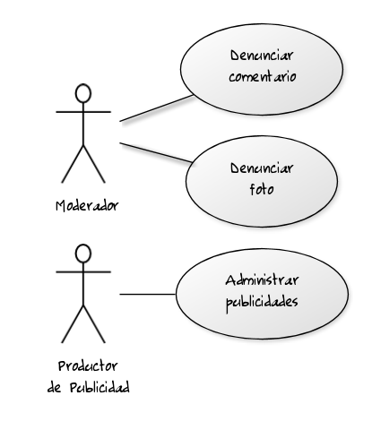

Adicionalmente, incluimos a continuación una versión simplificada inicial del diagrama de entidad-relación, ya que consideramos que puede ser útil para facilitar la comprensión de los casos de uso solicitados por la aplicación.

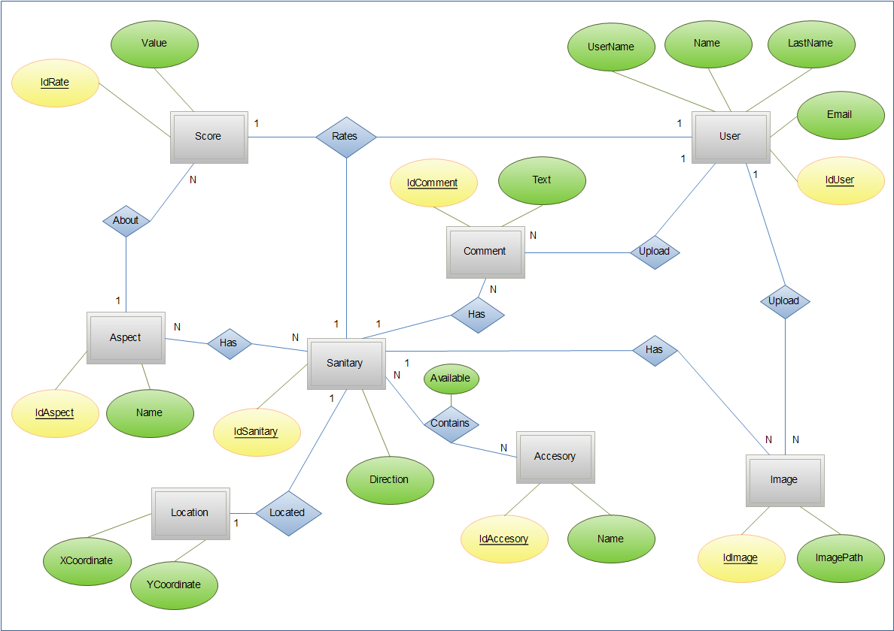

#### Vista de Desarrollo

Todavía no están decididas las tecnologías con las que se desarrollará la aplicación.

#### Vista Lógica

A continuación se muestra un diagrama de capas de la aplicación (cliente y servidor):

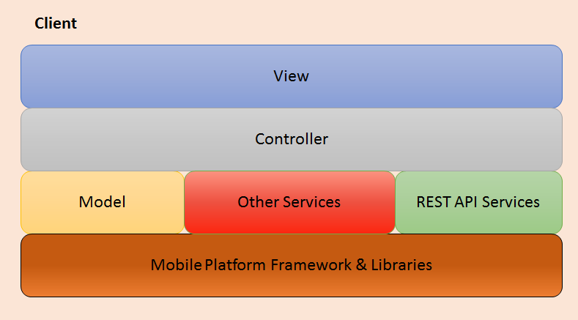

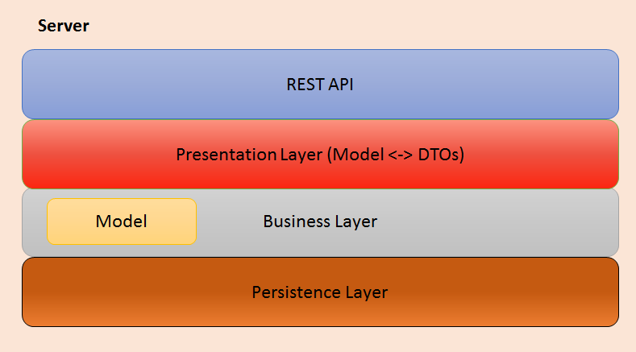

Se buscará trabajar con abstracciones, no implementaciones concretas, a fin de aumentar el desacople entre componentes, lo que provee mayor facilidad para cambiar los mismos y realizar tests unitarios.

En la aplicación a desarrollar, la consulta de datos se hace de manera remota a través de una API REST. Implementando correctamente la interfaz de servicios se puede cambiar fácilmente entre la implementación real y los mock para realizar pruebas y prototipos.

##### Diagrama de paquetes

En este momento no se posee una visión clara sobre el diagrama de paquetes de la aplicación. La documentación se actualizará cuando la misma esté disponible.

#### Vista física

A continuación se muestra la distribución propuesta para el prototipo de la aplicación.

|  |
| --- |
| **Nota:** Esta distribución considera al prototipo de la aplicación. En caso de la puesta en producción de la aplicación se debería considerar probablemente otra arquitectura teniendo en cuenta cuestiones presupuestarias, escalabilidad, etc. |

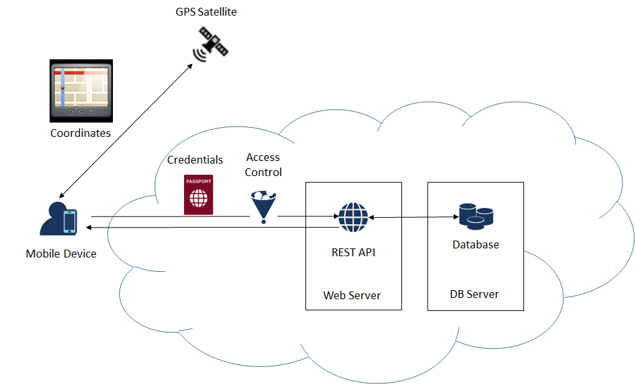

## User Stories

|  |  |
| --- | --- |
| **Historia de Usuario** | |
| **Número:** 1 | **Usuario:** Consumidor |
| **Nombre historia:** Listar sanitarios cercanos | |
| **Prioridad en negocio:** Alta | **Riesgo en desarrollo:** Alta |
| **Puntos estimados:** | **Iteración asignada:** |
| **Programador responsable:** | |
| **Descripción:**  Como consumidor, quiero poder visualizar los sanitarios que se encuentren más próximos a mi posición actual. | |
| **Validación:**   * A partir de las coordenadas GPS del consumidor, se obtiene los sanitarios mas próximos a este. * En caso de no existir ningún sanitario cercano, se lo informa al consumidor. * En caso de no poder obtener la posición GPS del consumidor, se informa al mismo. * Si el consumidor se encuentra en una ciudad no disponible, se lo comunica al usuario brindando los motivos de esta situación. | |

|  |  |
| --- | --- |
| **Historia de Usuario** | |
| **Número:** 2 | **Usuario:** Consumidor |
| **Nombre historia:** Ver detalle sanitario. | |
| **Prioridad en negocio:** Alta | **Riesgo en desarrollo:** Baja |
| **Puntos estimados:** | **Iteración asignada:** |
| **Programador responsable:** | |
| **Descripción:**  Como consumidor, quiero poder visualizar la información existente relativa a un sanitario en particular. | |
| **Validación:**   * Se muestra la información correspondiente al perfil del sanitario seleccionado. | |

|  |  |
| --- | --- |
| **Historia de Usuario** | |
| **Número:** 3 | **Usuario:** Contribuidor |
| **Nombre historia:** Proponer nuevo sanitario | |
| **Prioridad en negocio:** Alta | **Riesgo en desarrollo:** Medio |
| **Puntos estimados:** | **Iteración asignada:** |
| **Programador responsable:** | |
| **Descripción:**  Como contribuidor, quiero poder solicitar el agregado de un sanitario no existente en la aplicación. | |
| **Validación:**   * Se genera una petición de alta de sanitario, con toda la información requerida del mismo, y luego se le informa al contribuidor el éxito en la operación. * En caso de ser un sanitario ya existente, se desecha la solicitud y se le informa al contribuidor. * En caso de que el perfil creado del sanitario sea inválido, se desecha la solicitud y se le informa al contribuidor el motivo del error. * En caso de un error de conexión mientras se procesa la solicitud, se le informa al contribuidor. | |

|  |  |
| --- | --- |
| **Historia de Usuario** | |
| **Número:** 4 | **Usuario:** Consumidor |
| **Nombre historia:** Listar sanitarios | |
| **Prioridad en negocio:** Alta | **Riesgo en desarrollo:** Bajo |
| **Puntos estimados:** | **Iteración asignada:** |
| **Programador responsable:** | |
| **Descripción:**  Como consumidor, quiero poder listar los sanitarios que cumplan ciertas especificaciones que yo deseo, y poder manipular el mapa visualizando los sanitarios según la región que elija. | |
| **Validación:**   * Se listan los sanitarios que cumplan los criterios de búsqueda seleccionados por el consumidor. * Se manipula el mapa de la ciudad actual del consumidor, mostrándose los sanitarios existentes según la zona elegida. | |

|  |  |
| --- | --- |
| **Historia de Usuario** | |
| **Número:** 5 | **Usuario:** Contribuidor |
| **Nombre historia:** Calificar sanitario | |
| **Prioridad en negocio:** Alta | **Riesgo en desarrollo:** Baja |
| **Puntos estimados:** | **Iteración asignada:** |
| **Programador responsable:** | |
| **Descripción:**  Como contribuidor, quiero poder puntuar las características de un sanitario existente en la aplicación. | |
| **Validación:**   * Se procesa la calificación realizada por el contribuidor de los items del sanitario, actualizándose los valores de los mismos. * En caso de no poder procesar la calificación realizada, se le informa al contribuidor. | |

|  |  |
| --- | --- |
| **Historia de Usuario** | |
| **Número:** 6 | **Usuario:** Contribuidor |
| **Nombre historia:** Administrar comentarios propios de sanitario | |
| **Prioridad en negocio:** Media | **Riesgo en desarrollo:** Bajo |
| **Puntos estimados:** | **Iteración asignada:** |
| **Programador responsable:** | |
| **Descripción:**  Como contribuidor, quiero poder realizar acciones de A-B-M sobre los comentarios míos en las entradas de los sanitarios. | |
| **Validación:**   * El contribuidor puede realizar operaciones de A-B-M sobre los comentarios en los perfiles de los sanitarios. | |

|  |  |
| --- | --- |
| **Historia de Usuario** | |
| **Número:** 7 | **Usuario:** Moderador |
| **Nombre historia:** Denunciar comentario | |
| **Prioridad en negocio:** Baja | **Riesgo en desarrollo:** Bajo |
| **Puntos estimados:** | **Iteración asignada:** |
| **Programador responsable:** | |
| **Descripción:**  Como moderador, quiero poder denunciar la existencia de contenido no apropiado en los comentarios de un sanitario. | |
| **Validación:**   * Se procesa la denuncia del moderador, generándose un reporte sobre un comentario dado, el cual queda pendiente de revisión. * El comentario denunciado queda oculto dentro de la entrada del sanitario. | |

|  |  |
| --- | --- |
| **Historia de Usuario** | |
| **Número:** 8 | **Usuario:** Contribuidor |
| **Nombre historia:** Cargar fotos de sanitario | |
| **Prioridad en negocio:** Alta | **Riesgo en desarrollo:** Medio |
| **Puntos estimados:** | **Iteración asignada:** |
| **Programador responsable:** | |
| **Descripción:**  Como contribuidor, quiero poder agregar imágenes del sanitario a su perfil correspondiente. | |
| **Validación:**   * El contribuidor puede agregar imágenes del sanitario, visualizándose en el perfil del mismo. * En caso de error en el formato de la imagen que se desea agregar, se le informa al contribuidor con sus correspondientes motivos. * Si se produce algún error mientras se procesa la solicitud, se le informa al contribuidor. | |

|  |  |
| --- | --- |
| **Historia de Usuario** | |
| **Número:** 9 | **Usuario:** Moderador |
| **Nombre historia:** Denunciar foto | |
| **Prioridad en negocio:** Alta | **Riesgo en desarrollo:** Bajo |
| **Puntos estimados:** | **Iteración asignada:** |
| **Programador responsable:** | |
| **Descripción:**  Como moderador, quiero poder denunciar fotos inapropiadas dentro del perfil de un sanitario. | |
| **Validación:**   * Se genera un reporte de la denuncia, quedando sujeta a revisión la foto dada. * Se oculta la foto denunciada en el perfil del sanitario. | |

|  |  |
| --- | --- |
| **Historia de Usuario** | |
| **Número:** 10 | **Usuario:** Productor de publicidad |
| **Nombre historia:** Administrar publicidad | |
| **Prioridad en negocio:** Alta | **Riesgo en desarrollo:** Medio |
| **Puntos estimados:** | **Iteración asignada:** |
| **Programador responsable:** | |
| **Descripción:**  Como productor de publicidad, quiero poder realizar operaciones de A-B-M sobre las publicidades existentes en cada sanitario. | |
| **Validación:**   * Se permite operaciones de A-B-M de publicidad en los perfiles de los sanitarios. | |

|  |  |
| --- | --- |
| **Historia de Usuario** | |
| **Número:** 11 | **Usuario:** Contribuidor |
| **Nombre historia:** Seleccionar publicidad | |
| **Prioridad en negocio:** Alta | **Riesgo en desarrollo:** Medio |
| **Puntos estimados:** | **Iteración asignada:** |
| **Programador responsable:** | |
| **Descripción:**  Como contribuidor, quiero poder seleccionar un banner de una publicidad y dirigirme a la página que le corresponda. | |
| **Validación:**   * Se permite seleccionar una publicidad, redirigiendo al contribuidor a la página que tenga asignada el banner a través del navegador por defecto del dispositivo. | |

## Prototipos de Papel

### Consultar Baños

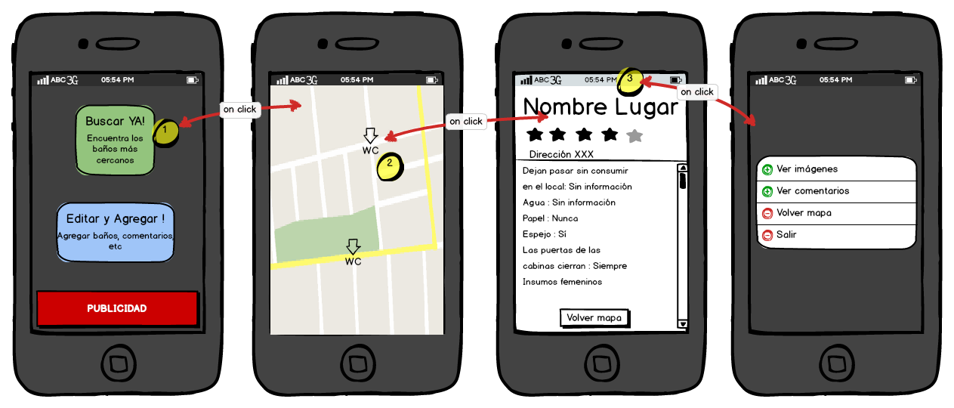

### Edicion

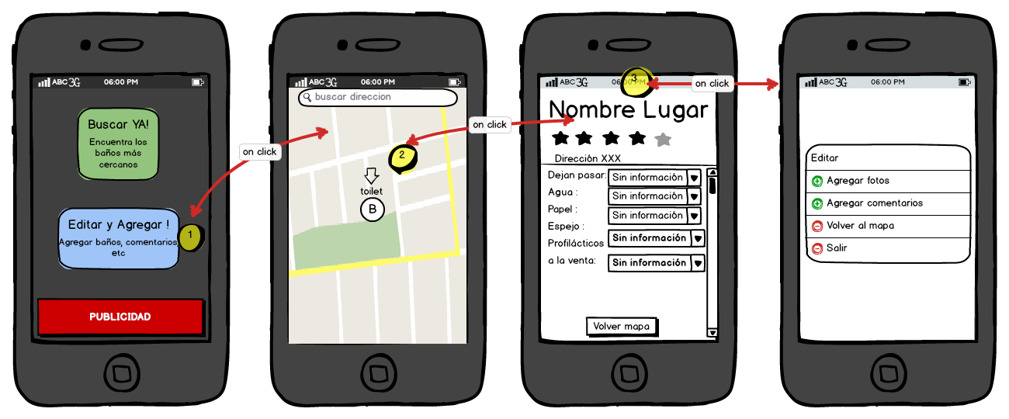

### Ver Baños

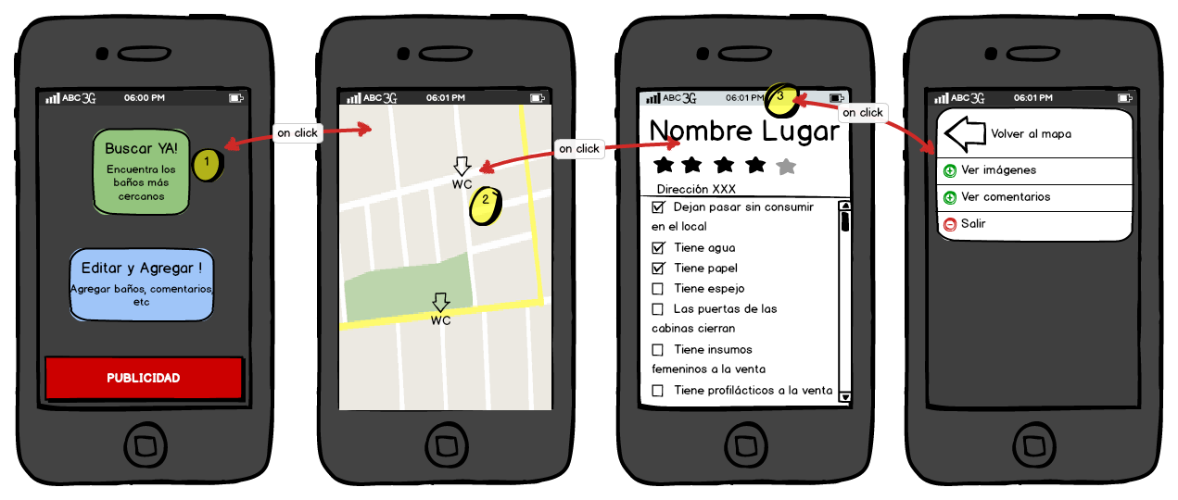

### Comentarios de baños

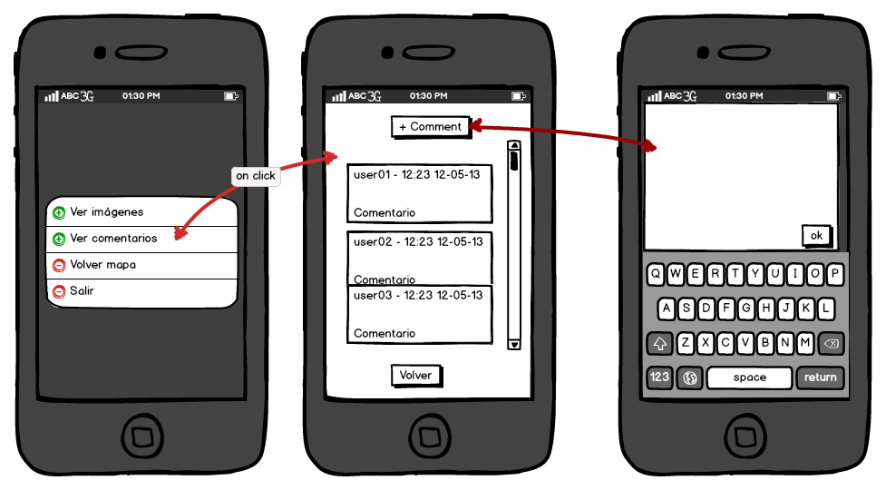

### Ver Fotos

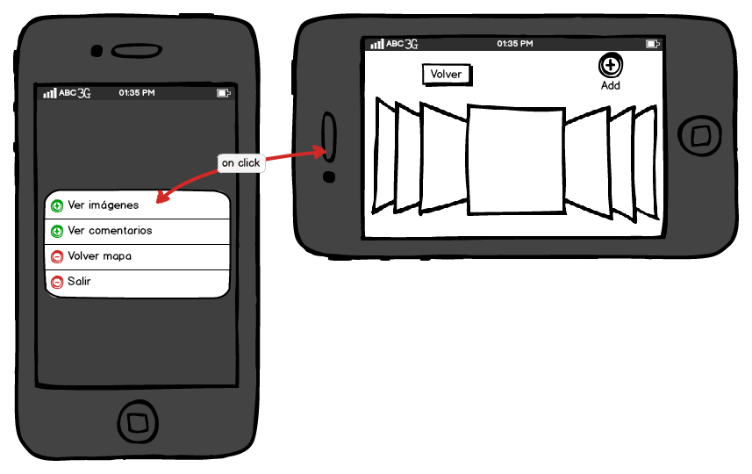

### Aspectos económicos

### Ingresos

Los valores están en dólares, ya que las publicidades se manejan en esta moneda.

### Ingresos por impresión de publicidad:

Esta consistirá del agregado de publicidad estática en pantalla del menú de la aplicación. Todo usuario que utilice la misma, generará ingresos de este tipo.

El precio por impresión varía según la temática de la aplicación (de 10 cent a 1 dólar por minuto). Para la estimación se ha tomado la cota inferior del mercado.

**Ingreso por impresión de publicidad: *$0.1/min * mil***

### Ingresos por click en publicidad:

A partir de la impresión de publicidad, cualquier usuario que haga click en la misma generara ingresos adicionales. Se estima que solamente un porcentaje menor de los usuarios finales realizarán esta acción. Para saber este porcentaje, se han tomado varios ejemplos de casos reales de distintos rubros (promedio entre 1,5% y 2,5%) y se ha tomado la cota inferior.

Para el valor por click, nuevamente el mismo varía según la temática de la aplicación (entre 15 y 30 centavos promedio). Se ha tomado para nuestra estimación la cota inferior.

**Probabilidad de click por usuario: *1.5%***

**Ingreso por click: $*0.15***

### Ingreso por descarga

Para las estimaciones hemos desarrollado casos en donde la ingreso por descarga es tenida en cuenta y otros en los que no. Para los casos en que si:

**Ingreso por descarga: $*1***

### Estimaciones para Social Toilette

Para estimar las ingresos de la aplicación, se han tomado los valores antes detallados y se han considerado los siguientes casos/suposiciones:

Se considera que los usuarios activos que tiene la aplicación utilizarán la aplicación un promedio de 4 veces por mes.

Se presupone que un usuario promedio al utilizar la aplicación para consultar un baño cercano y ver sus características, demorará un promedio de 1 minuto (basado en pruebas realizadas con el prototipo) y visitara 4 pantallas distintas.

### Escenario 1: Mercado local

### Mercado

El mercado inicial de la aplicación será Argentina bajo el sistema operativo Android

* **Cantidad de telefonos moviles en Argentina: *37.000.000.***
* **Cantidad de smartphones:** ***11.000.000***
* **Cantidad smarthpones que poseen el sistema operativo Android:** ***5.328.000***

La proyección inicial estimada indica que nuestra aplicación abarcará el ***3%*** del mercado actual al cabo de dos años y que en ese punto se estabilizará, es decir ***159.840 usuarios***

Para la estimación del crecimiento se ha realizado analogías con otras curvas de crecimiento de usuarios de diferentes aplicaciones móviles que luego de 2 años de su lanzamiento se hayan estabilizado en cierto monto de usuarios.

#### Caso1: Ingresos solo por publicidad

En este caso se considera que la aplicación es totalmente gratuita y que solo se poseen ingresos por publicidad de impresiones y clicks según los supuestos detallados previamente.

Datos:

|  |  |  |
| --- | --- | --- |
| Mes | Cantidad Usuarios | Ingesos sin costo descarga |
| 1 | 100 | 4 |
| 2 | 500 | 18 |
| 3 | 1000 | 36 |
| 4 | 4000 | 146 |
| 5 | 10000 | 364 |
| 6 | 17000 | 619 |
| 7 | 30000 | 1092 |
| 8 | 50000 | 1820 |
| 9 | 70000 | 2548 |
| 10 | 98000 | 3567 |
| 11 | 117600 | 4281 |
| 12 | 129360 | 4709 |
| 13 | 130654 | 4756 |
| 14 | 131960 | 4803 |
| 15 | 132620 | 4827 |
| 16 | 137925 | 5020 |
| 17 | 142062 | 5171 |
| 18 | 144904 | 5274 |
| 19 | 149251 | 5433 |
| 20 | 146641 | 5338 |
| 21 | 152751 | 5560 |
| 22 | 155868 | 5674 |
| 23 | 158242 | 5760 |
| 24 | 159840 | 5818 |

#### Caso 2: con versión paga

En esta estimación se ha considerado el mismo crecimiento pero brindado a los usuarios la posibilidad de una versión paga sin publicidad.

Se ha considerado (en base a encuestas hechas a contactos) que aproximadamente el 10% de los usuarios optarían por esta opción.

|  |  |  |
| --- | --- | --- |
| Mes | Cantidad Usuarios | Ingreso con costo descarga |
| 1 | 100 | 4 |
| 2 | 500 | 61 |
| 3 | 1000 | 93 |
| 4 | 4000 | 471 |
| 5 | 10000 | 928 |
| 6 | 17000 | 1428 |
| 7 | 30000 | 2584 |
| 8 | 50000 | 4140 |
| 9 | 70000 | 4996 |
| 10 | 98000 | 6994 |
| 11 | 117600 | 6993 |
| 12 | 129360 | 6713 |
| 13 | 130654 | 5721 |
| 14 | 131960 | 5779 |
| 15 | 132620 | 5742 |
| 16 | 137925 | 6434 |
| 17 | 142062 | 6494 |
| 18 | 144904 | 6486 |
| 19 | 149251 | 6823 |
| 20 | 146641 | 6015 |
| 21 | 152751 | 7149 |
| 22 | 155868 | 6983 |
| 23 | 158242 | 7010 |
| 24 | 159840 | 7001 |

Finalmente, los gráficos comparativos para estos escenarios:

### Escenario 2: Proyección en el mercado global a partir de un escenario similar a Foursquare (aplicación exitosa similar)

### Mercado

Este escenario se basa en la experiencia de Foursquare, una aplicación exitosa a nivel global, la cual es bastante similar a Social Toilet.

La proyección inicial estimada indica que nuestra aplicación abarcará dentro del mercado global ***8.000.000 usuarios.***

En el caso de Foursquare, empezó en sus primeros 3 meses siendo una aplicación para Estados Unidos y para una única plataforma y luego de este período lanzó la aplicación en otras plataformas y finalmente a los 6 meses comenzó a expandirse fuera de este país.

Otro detalle importante de destacar es que luego de 18 meses de la existencia de la aplicación, Facebook lanzó una competencia, la cual ocasionó una leve merma en el crecimiento, aunque no cambiándolo significativamente.

Finalmente, si bien se ha hecho la proyección a 2 años, en la actualidad, Foursquare posee (a 4 años de su lanzamiento) 30 millones de usuarios activos (con nuestras estimaciones, el ingreso para una aplicación estable de 30 millones de usuarios activos es aproximadamente un poco más de un millón de dólares)

Caso 1: sin versión paga

|  |  |  |
| --- | --- | --- |
| Mes | Cantidad Usuarios | Ingreso sin costo descarga |
| 1 | 20000 | 728 |
| 2 | 29412 | 1071 |
| 3 | 44118 | 1606 |
| 4 | 58824 | 2141 |
| 5 | 88235 | 3212 |
| 6 | 111765 | 4068 |
| 7 | 141176 | 5139 |
| 8 | 176471 | 6424 |
| 9 | 205882 | 7494 |
| 10 | 235294 | 8565 |
| 11 | 500000 | 18200 |
| 12 | 750000 | 27300 |
| 13 | 1000000 | 36400 |
| 14 | 1500000 | 54600 |
| 15 | 1900000 | 69160 |
| 16 | 2400000 | 87360 |
| 17 | 3000000 | 109200 |
| 18 | 3500000 | 127400 |
| 19 | 4000000 | 145600 |
| 20 | 4500000 | 163800 |
| 21 | 5250000 | 191100 |
| 22 | 6000000 | 218400 |
| 23 | 6750000 | 245700 |
| 24 | 7500000 | 273000 |

Caso 2: con versión paga

|  |  |  |
| --- | --- | --- |
| Mes | Cantidad Usuarios | Ingreso con versión paga |
| 1 | 20000 | 4200 |
| 2 | 29412 | 2200 |
| 3 | 44118 | 3359 |
| 4 | 58824 | 3988 |
| 5 | 88235 | 5835 |
| 6 | 111765 | 7136 |
| 7 | 141176 | 8984 |
| 8 | 176471 | 11082 |
| 9 | 205882 | 11753 |
| 10 | 235294 | 13012 |
| 11 | 500000 | 47871 |
| 12 | 750000 | 57100 |
| 13 | 1000000 | 67800 |
| 14 | 1500000 | 114200 |
| 15 | 1900000 | 121320 |
| 16 | 2400000 | 152720 |
| 17 | 3000000 | 188400 |
| 18 | 3500000 | 199800 |
| 19 | 4000000 | 221200 |
| 20 | 4500000 | 242600 |
| 21 | 5250000 | 299700 |
| 22 | 6000000 | 331800 |
| 23 | 6750000 | 363900 |
| 24 | 7500000 | 396000 |

# Minutas

### 28-03-2013

El grupo presentó seis ideas para el proyecto, de las cuales había tres que eran las predilectas. Rápidamente fueron descartadas debido a que algunas ya estaban implementadas, un par demandaban demasiada complejidad y otras no resultaban interesantes para los profesores. Se recomendó la realización de un brainstorm donde cada integrante proponga tres ideas y se vayan modificando y optimizando.

**Entregables para el 04/04/2013:**

* Dieciocho ideas para el proyecto.

### 04-04-2013

Se presentaron dieciocho ideas surgidas grupo tras un brain-storm, mostrando las mejores nueve. Tras una series de discusiones se fueron descartando algunas por complejidad o debido a que ya estaban implementadas, quedando finalmente preseleccionadas tres de ellas.

* Despertador inteligente
* Social Toilette
* InundApp (App para prevención de inundaciones)

Estas deben ser discutidas según pro y contras dentro del grupo, para finalmente elegir la ganadora. Se nos pidió la realización de las **4 P (**producto plaza precio promoción) y las **5 C** (cliente competencia compañía colaboradores competidores) para la idea que finalmente sea seleccionada. Ademas como empresa, definir nuestra MISIÓN VISION y OBJETIVOS.

Tras la clase se realizó una votación, donde inicialmente quedó descartada el despertador inteligente ya que tenia un alcance bastante amplio relacionado con domotica.

Finalmente tras una ardua discusión se eligió: ***Social Toilet.***

**Entregables para el 11/04:**

* Idea para el proyecto elegida
* Misión, Visión y Objetivos
* 4P y 5C

### 11-04-2013

Se presentó la Visión, Misión y Objetivos de nuestra empresa.

**Feedback:**

* **Visión**: Debe ser el "norte" hacia donde planeamos ir. Algo utópico a lo mejor. (Coca Cola: "Gente feliz")
* **Misión**: Lo que se hace para alcanzar la visión.
* **Objetivos**: Deben ser de alto nivel, estratégicos. NO tácticos. Que hacemos para acercarnos a la visión. Enumeran los pasos. Debe ser mucho mas genérico y mas relativo.

Luego se comunico la idea ganadora, Social Toilet y sus correspondientes 4P y 5C. El workaround recibido fue:

**P´s:**

* **Producto**: Tiene que nombrarse todo lo que se puede facturar. Ejemplo: Publicidad.
* **Precio**: Hay inversores? El advertising, lo cobramos? Tenemos distintas versiones para ofrecer? (Pagas, gratuitas con publicidad, etc)
* **Plaza**: Define a que sector esta orientado el producto. Define cual es tu mercado. (Ejemplo: Gente joven)
* **Promoción**: Estaría bueno usar algún medio referido (Ej: Dropbox). Si hacemos un objetivo de llegar a internacional, como se promociona para llegar de manera internacional?

**C's**

* **Compañía**: El 'Nosotros', quienes somos? Vamos a algo internacional o somos un grupo de alumnos? Cuanto nivel de humo queremos armar? Somos una compañía de tipo startup queriendo introducirnos en el mercado? El estar mas cerca a la realidad haría que el grupo este mas "motivado" con el proyecto.
* **Colaboradores**: Los clientes no son colaboradores en general. Colaborador es quien te ayuda a vender/promocionar tu producto. (Ejemplo fernet a coca cola). Distinguir cliente de colaborador.
* **Clientes**: Habría que distinguir entre los tipos de clientes potenciales que tenemos. Desde el lado que van a usar la app de manera informativa, como del lado de que la van a utilizar para poner publicidad.
* **Competidores**: Cualquier cosa que te haga perder plata o que te impida crecer. (En nuestro caso un ejemplo serian los carteles de donde estan los baños, o los lugares que no dejan que pases al baño)
* **Contexto**: En los aspectos legales, como hacemos para impedir la copia del producto? Como nos distinguimos para hacernos valer en ese aspecto?. En cuanto al contexto en general, debe ser en el cual se inserta el producto en si.

**Anotaciones generales:**

* No hay una idea igual en el mercado; por lo tanto somos Pioneros en eso.
* Una misma entidad puede ser tanto colaborador como competidor.

**Entregables para el 25/04:**

* **Refactorización**de Visión, Misión, Objetivos, P's y C's
* Casos de Uso
* Alcance
* Descripción del Producto
* Demo/Prototipo ***(Optativo)***

### 25-04-2013

Se presentó la refactorización de lo realizado la clase anterior, más los casos de uso y el alcance de la aplicación.

**Feedback:**

* Considerar los que se podrían ver perjudicados con el negocio.
* Lograr que no haya perdedores para que el negocio no entre en riesgo. Principios de análisis de riesgo y plan de mitigación.
* Intentar ampliar el alcance.
* Consultar con la gente qué opinan del negocio, cómo podría explotarse y ampliarse con cosas conocidas y por conocer.

**Comentarios:**

Jueves 2 de mayo: Clase teórica de presentaciones efectivas.

Primera exposición oral: Jueves 16 de mayo. Hay que intentar sorprender (idea de un video) 15 minutos de presentación incluyendo preguntas. Preparar ppt, decidir quiénes y cómo hablamos.

### 30-05-2013

Se presento el DER, las User Stories y los prototipos.

**Feedback:**

* La parte de publicidad no está representado en el DER. Contemplarlo.
* Falta considerar la publicidad en los casos de uso, agregar los que correspondan.
* Falta publicidad en el prototipo, definir donde y cómo va a incluirse .
* Buscar nuevas formas de generar ingresos.

### 27-06-2013

Se presento el PxQ de la aplicación.

**Feedback:**

* El análisis presentado era correcto pero los números muy optimistas, por lo que se nos recomendó reducir las expectativas de la aplicación.
* Reordenar el PxQ con números mas creíbles Lograr que no haya perdedores para que el negocio no entre en riesgo.
* Definir si se planea expandir globalmente la aplicación. Si esto lo vamos a realizar, tener en cuenta los idiomas y la carga de datos.
* Proponer beneficios a los usuarios que colaboran cargando baños.

**Presentación final**

Luego se habló de la presentación final, surgiendo estos comentarios como relevantes:

* Hay 40 minutos charla comercial, finanzas. 40 minutos charla técnica. 5 o 10 minutos de demo y diferencias con el producto final, donde todos hablan. Cada uno debería hablar en el tópico que mas cómodo le quede.
* La idea de la presentacion es vender el producto y a su vez cada uno debe vender su parte.
* Sorprender lo mas posible.
* Mockear lo menos posible en la demo.
* Nuestro proyecto es un proyecto de bajo costo, alto riesgo e impacto y alta ganancia. No vale la pena hablar de mitigar el riesgo, sino de porqué nuestro proyecto es un proyecto seguro. Comparar con aplicaciones de igual índole que pegaron en el mercado.